Ime i prezime: Razred:
Grupa A
Kontrolna zadaća
Tijela i tvari
- Pored svake fizičke veličine napišite odgovarajuću mjernu jedinicu:
- Duljina ___m_____________
- Ploština_____m²___________
- Obujam______m³__________

- Pretvorite u zadane mjerne jedinice:
25 dm= 25/10=2,5 m
0,34 dm=0,34 * 10= 3,4cm
500 m=500/1000=0,5 km
2 dm 5 cm= 2*10 + 5 = 20+5=25 cm
3,6 m²=3,6*100=360 dm²=360*100= 360000 cm²
354 dm²=354/100=3,54 m²=3,54 * 10000= 35400cm²
35 m²24 cm²=35*100+24/100=3500,24 dm²=3500,24*100=350024 cm²
3,4 cm³=3,4/1000=0,0034dm³=0,0034*1000000=3400 mm³
6 m³=6*1000=6000 dm³=6000 L
17 cL=17/ 100=0,17 dm³=0,17 L=0,17*1000=170 mL

- Duljine stranice pravokutnika su a= 3 cm, b= 6 cm. Izračunaj ploštinu pravokutnika.
a=3 cm A =a*b
b=6 cm A=3 cm *6 cm
______ A=18 cm²
A=?
- Kolika je ploština slike pravokutnog oblika kojoj je duljina 1,3 m, a
širina 70 cm?
a=1,3 m A =a*b
b=70cm =0,7m A=1,3 m *0,7 m
______ A=0,91 m²
A=?
- Koliko je pločica kvadratnog oblika stranice duljine 30 cm potrebno da se poploči zid kupaonice duljine 3 m i visine 2.4 m?
a=3 m A =a*b a=30 cm= 0,3m
b=2,4m A=3m*2,4m A=a*a
_____ A=7,2 m² A=0,3*0,3=0,09m²
A=?
7.2/0,09=80 potrebno je 80 pločica

- Koliki je volumen kvadra sa slike? a=3cm V=a*b*c
b=2 cm V=3*2*5
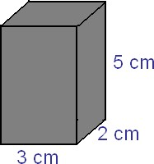
c=5 cm V= 30 cm²

- Kolika je razina vode na slici
a)150-100=50
b)50/5=10
c)100+2*10=120 ml
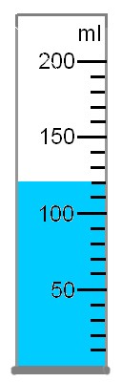
- Koliki je volumen predmeta na slici?
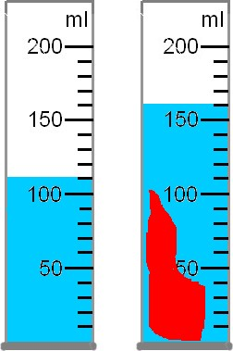
V1= 110 ml
V2=160 ml
V=V2-V1=160-110 =50 ml

Ime i prezime: Razred:
Grupa B
Kontrolna zadaća
Tijela i tvari
- Pored svake fizičke veličine napišite odgovarajuću mjernu jedinicu:
- Ploština_______m²_________
- Duljina _______m_________
- Obujam_____m³___________

- Pretvorite u zadane mjerne jedinice:
5.4 m=5,4*10=54 dm
45 cm=45/10= 4,5 dm
0,21 km=0,21*1000=210 m
3 cm 4 mm=3*10+4=30+4=34 mm
0,00056 m²=0,0056*100=0,056dm²=0,056*100=5,6 cm²
245 cm²=245/10000=0,0245 m²=0,0245*100=2,45 dm²
3 dm² 2cm²=3/100+2/10000=0,03+0,0002m²=0,0302*10000=302 cm²
5,4 cm³=5,4/1000=0,0054dm³=0,0054*1000000=5400mm³
5 m³=5*1000=5000 dm³=5000 L
- cL=25/100=0,25dm³=0,25L=0,25*1000=250 mL

- Duljine stranice pravokutnika su a= 5 cm, b= 3 cm. Izračunaj ploštinu pravokutnika.
a=5 cm A =a*b
b=3 cm A=5 cm *3 cm
______ A=15 cm²
A=?
- Kolika je ploština bilježnice pravokutnog oblika kojoj je duljina 20 cm, a
širina 0.3 dm?
a=20 cm A =a*b
b=0,3dm=0,3*10=3cm A=20 cm *3 cm
______ A=60 cm²
A=?
- Koliko je potrebno kvadratnih pločica duljine brida 20 cm da bismo njima potpuno popločili pod prostorije duljine 6 m i širine 4 m?
a=6 m A =a*b a=20 cm= 0,2m
b=4m A=6m*4m A=a*a
_____ A=24 m² A=0,2*0,2=0,04m²
A=?
24/0,04=600 potrebno je 600 pločica

- Koliki je volumen kvadra sa slike? a=3cm V=a*b*c
b=4 cm V=3*4*5
c=5 cm V= 60 cm²
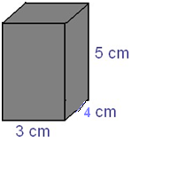
- Kolika je razina vode na slici?
a)75-50=25
b)25/5=5
c)50+3*5=50+15=65 ml

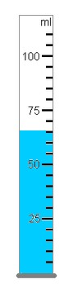

- U menzuri je bilo 150 mL vode, u nju stavimo kuglice i razina vode se podigne kao na slici. Koliki je volumen jedne kuglice?
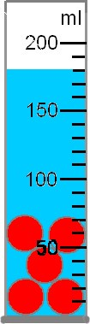
- 200-150=50
- 50/5=10
- 150+3*10=150+30=180
V=V2-V1
V=180-150= 30 30/5=6 ml
Volumen jedne kuglice je 6 ml

